# INFORME DE ASIGNATURA INTEGRADORA DE SABERES I

### Objetivo del informe:

El propósito de este informe es analizar el desempeño de los estudiantes en el hito evaluativo de nivel básico de la asignatura "Taller De Desarrollo De Software" de la carrera de Ingeniería Civil En Informatica. Este análisis se enfocará en medir el porcentaje de estudiantes que alcanzaron los objetivos establecidos en cada hito, así como la distribución de las calificaciones obtenidas. Además, se evaluará cómo este hito contribuye al cumplimiento del perfil de egreso de los alumnos de la carrera de Ingeniería Civil En Informatica, con el fin de identificar fortalezas y áreas de mejora en la formación académica y profesional de los estudiantes.

### Relevancia de los Hitos Evaluativos en el Contexto del Plan de Estudios

Los hitos evaluativos desempeñan un papel crucial en el contexto del plan de estudios de la carrera de Ingeniería Civil En Informatica. Estos hitos están diseñados para evaluar el progreso de los estudiantes en competencias clave, asegurando que adquieran y apliquen los conocimientos y habilidades necesarias para cumplir con los estándares académicos y profesionales esperados. Al estar alineados con los objetivos del plan de estudios, los hitos evaluativos permiten una evaluación continua y precisa del desarrollo académico de los estudiantes. La importancia de los hitos evaluativos radica en su capacidad para medir el cumplimiento del perfil de egreso de los estudiantes. El perfil de egreso define las competencias y habilidades que los estudiantes deben poseer al finalizar la carrera. A través de los hitos evaluativos, es posible verificar si los estudiantes están alcanzando estos objetivos y si están preparados para enfrentar los desafíos profesionales en el campo de la Ingeniería Civil En Informatica. Además, estos hitos proporcionan retroalimentación valiosa tanto para los estudiantes como para los docentes, facilitando la identificación de áreas de mejora y el ajuste de estrategias de enseñanza para mejorar el aprendizaje y el desempeño académico.

|  |  |  |  |  |  |
| --- | --- | --- | --- | --- | --- |
| **Criterio** | **Max** | **Min** | **Prom** | **%>Prom** | **Comp.** |
| **Instancia 1** | | | | | |
| Se describe y delimita la problemática con claridad y precisión. | 20 | 2 | 17.7 | 80.0% | CS |
| Define de acuerdo el enunciado Objetivo general y objetivos específicos de software. | 20 | 9 | 16.4 | 60.0% | CS |
| Definiciones, siglas, abreviaciones. | 20 | 5 | 15.9 | 70.0% | CD2 |
| Alcance de la solución. | 20 | 9 | 14.3 | 70.0% | CD2 |
| Requisitos funcionales. | 20 | 2 | 14.1 | 70.0% | CD2 |
| Requisitos no funcionales. | 20 | 8 | 16.1 | 50.0% | CD2 |
| Interfaz de entrada y salida. | 20 | 5 | 13.7 | 70.0% | CP2 |
| Diagrama de caso de uso. | 20 | 10 | 12.5 | 40.0% | CP2 |
| Especificación Caso de uso. | 20 | 10 | 14.1 | 50.0% | CP2 |
| **Instancia 2** | | | | | |
| Definición de estructura de datos de la solución. | 20 | 6 | 17.8 | 70.0% | CD1 |
| Diagrama de componentes. | 20 | 10 | 16.5 | 60.0% | CD3 |
| Diagrama de clases. | 20 | 8 | 16.1 | 70.0% | CP2 |
| Implementación del prototipo HW. | 20 | 7 | 15.5 | 60.0% | CG1 |
| Implementación del prototipo SW. | 20 | 5 | 14.8 | 70.0% | CD2 |
| **Instancia 3** | | | | | |
| La presentación da cuenta del problema, el marco teórico y las conclusiones a las que se llegan. | 20 | 10 | 16.4 | 50.0% | CP2 |

## Primera Instancia Evaluativa

### Se describe y delimita la problemática con claridad y precisión.

* Máximo Puntaje Obtenido: 20
* Mínimo Puntaje Obtenido: 2
* Puntaje Promedio: 17.7
* % de Alumnos sobre el Promedio: 80.0%

Análisis de Se describe y delimita la problemática con claridad y precisión.

### Define de acuerdo el enunciado Objetivo general y objetivos específicos de software.

* Máximo Puntaje Obtenido: 20
* Mínimo Puntaje Obtenido: 9
* Puntaje Promedio: 16.4
* % de Alumnos sobre el Promedio: 60.0%

Análisis de Define de acuerdo el enunciado Objetivo general y objetivos específicos de software.

### Definiciones, siglas, abreviaciones.

* Máximo Puntaje Obtenido: 20
* Mínimo Puntaje Obtenido: 5
* Puntaje Promedio: 15.9
* % de Alumnos sobre el Promedio: 70.0%

Análisis de Definiciones, siglas, abreviaciones.

### Alcance de la solución.

* Máximo Puntaje Obtenido: 20
* Mínimo Puntaje Obtenido: 9
* Puntaje Promedio: 14.3
* % de Alumnos sobre el Promedio: 70.0%

Análisis de Alcance de la solución.

### Requisitos funcionales.

* Máximo Puntaje Obtenido: 20
* Mínimo Puntaje Obtenido: 2
* Puntaje Promedio: 14.1
* % de Alumnos sobre el Promedio: 70.0%

Análisis de Requisitos funcionales.

### Requisitos no funcionales.

* Máximo Puntaje Obtenido: 20
* Mínimo Puntaje Obtenido: 8
* Puntaje Promedio: 16.1
* % de Alumnos sobre el Promedio: 50.0%

Análisis de Requisitos no funcionales.

### Interfaz de entrada y salida.

* Máximo Puntaje Obtenido: 20
* Mínimo Puntaje Obtenido: 5
* Puntaje Promedio: 13.7
* % de Alumnos sobre el Promedio: 70.0%

Análisis de Interfaz de entrada y salida.

### Diagrama de caso de uso.

* Máximo Puntaje Obtenido: 20
* Mínimo Puntaje Obtenido: 10
* Puntaje Promedio: 12.5
* % de Alumnos sobre el Promedio: 40.0%

Análisis de Diagrama de caso de uso.

### Especificación Caso de uso.

* Máximo Puntaje Obtenido: 20
* Mínimo Puntaje Obtenido: 10
* Puntaje Promedio: 14.1
* % de Alumnos sobre el Promedio: 50.0%

Análisis de Especificación Caso de uso.

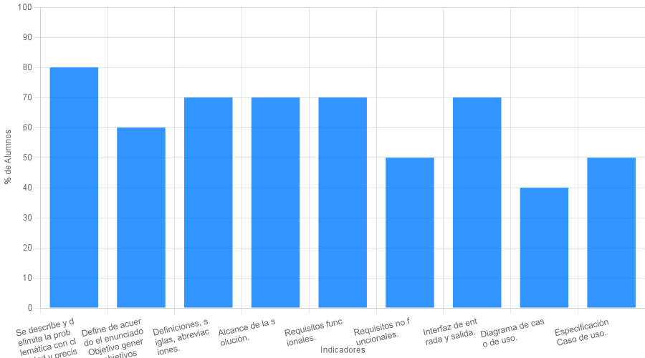

### Conclusiones

Conclusion de criterios: Se describe y delimita la problemática con claridad y precisión., Define de acuerdo el enunciado Objetivo general y objetivos específicos de software., Definiciones, siglas, abreviaciones., Alcance de la solución., Requisitos funcionales., Requisitos no funcionales., Interfaz de entrada y salida., Diagrama de caso de uso., Especificación Caso de uso.

### Recomendaciones

* Recomendaciones para Se describe y delimita la problemática con claridad y precisión., Define de acuerdo el enunciado Objetivo general y objetivos específicos de software., Definiciones, siglas, abreviaciones., Alcance de la solución., Requisitos funcionales., Requisitos no funcionales., Interfaz de entrada y salida., Diagrama de caso de uso., Especificación Caso de uso.

### Promedio por Criterio

|  |  |  |  |  |  |  |  |  |
| --- | --- | --- | --- | --- | --- | --- | --- | --- |
| **Indicador** | **Muy Alto** | **Alto** | **Medio** | **Bajo** | **Muy Alto (%)** | **Alto (%)** | **Medio (%)** | **Bajo (%)** |
| Se describe y delimita la problemática con claridad y precisión. | 20.0 | 15.0 | - | 2.0 | 80% | 10% | 0% | 10% |
| Define de acuerdo el enunciado Objetivo general y objetivos específicos de software. | 19.3 | 14.5 | 9.5 | - | 60% | 20% | 20% | 0% |
| Definiciones, siglas, abreviaciones. | 18.6 | 15.0 | 9.0 | 5.0 | 70% | 10% | 10% | 10% |
| Alcance de la solución. | 18.5 | 14.5 | 9.5 | - | 20% | 60% | 20% | 0% |
| Requisitos funcionales. | 18.6 | 13.7 | - | 3.5 | 50% | 30% | 0% | 20% |
| Requisitos no funcionales. | 18.5 | 14.0 | 8.0 | - | 60% | 30% | 10% | 0% |
| Interfaz de entrada y salida. | 17.3 | 15.0 | 10.0 | 5.0 | 30% | 40% | 20% | 10% |
| Diagrama de caso de uso. | 18.0 | 13.0 | 10.0 | - | 20% | 30% | 50% | 0% |
| Especificación Caso de uso. | 18.7 | 13.8 | 10.0 | - | 30% | 40% | 30% | 0% |

|  |  |  |  |
| --- | --- | --- | --- |
| **Competencia** | **Ideal** | **Promedio** | **% Cumpl.** |
| CS | 40 | NaN | NaN% |
| CD2 | 80 | NaN | NaN% |
| CP2 | 60 | NaN | NaN% |
| Total | 180 | NaN | NaN% |

#### CS

Puntaje Ideal: 40

Promedio: NaN

% Cumplimiento: NaN%

Analisis de la competencia CS

#### CD2

Puntaje Ideal: 80

Promedio: NaN

% Cumplimiento: NaN%

Analisis de la competencia CD2

#### CP2

Puntaje Ideal: 60

Promedio: NaN

% Cumplimiento: NaN%

Analisis de la competencia CP2

#### Recomendaciones pedagógicas por competencia

* CS: Recomendaciones para CS
* CD2: Recomendaciones para CD2
* CP2: Recomendaciones para CP2

## Segunda Instancia Evaluativa

### Definición de estructura de datos de la solución.

* Máximo Puntaje Obtenido: 20
* Mínimo Puntaje Obtenido: 6
* Puntaje Promedio: 17.8
* % de Alumnos sobre el Promedio: 70.0%

Análisis de Definición de estructura de datos de la solución.

### Diagrama de componentes.

* Máximo Puntaje Obtenido: 20
* Mínimo Puntaje Obtenido: 10
* Puntaje Promedio: 16.5
* % de Alumnos sobre el Promedio: 60.0%

Análisis de Diagrama de componentes.

### Diagrama de clases.

* Máximo Puntaje Obtenido: 20
* Mínimo Puntaje Obtenido: 8
* Puntaje Promedio: 16.1
* % de Alumnos sobre el Promedio: 70.0%

Análisis de Diagrama de clases.

### Implementación del prototipo HW.

* Máximo Puntaje Obtenido: 20
* Mínimo Puntaje Obtenido: 7
* Puntaje Promedio: 15.5
* % de Alumnos sobre el Promedio: 60.0%

Análisis de Implementación del prototipo HW.

### Implementación del prototipo SW.

* Máximo Puntaje Obtenido: 20
* Mínimo Puntaje Obtenido: 5
* Puntaje Promedio: 14.8
* % de Alumnos sobre el Promedio: 70.0%

Análisis de Implementación del prototipo SW.

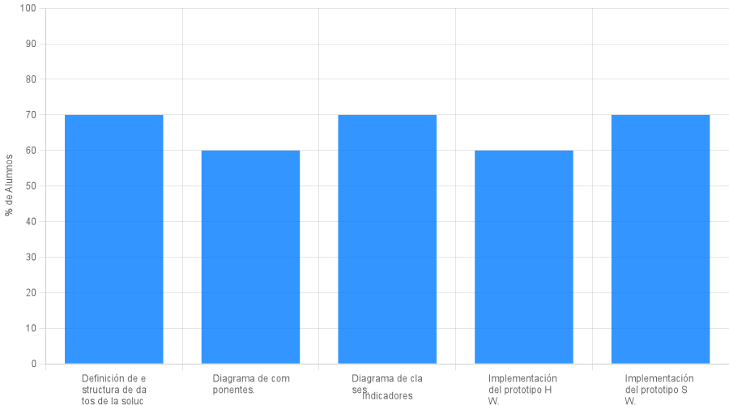

### Conclusiones

Conclusion de criterios: Definición de estructura de datos de la solución., Diagrama de componentes., Diagrama de clases., Implementación del prototipo HW., Implementación del prototipo SW.

### Recomendaciones

* Recomendaciones para Definición de estructura de datos de la solución., Diagrama de componentes., Diagrama de clases., Implementación del prototipo HW., Implementación del prototipo SW.

### Promedio por Criterio

|  |  |  |  |  |  |  |  |  |
| --- | --- | --- | --- | --- | --- | --- | --- | --- |
| **Indicador** | **Muy Alto** | **Alto** | **Medio** | **Bajo** | **Muy Alto (%)** | **Alto (%)** | **Medio (%)** | **Bajo (%)** |
| Definición de estructura de datos de la solución. | 19.6 | 15.0 | 6.0 | - | 80% | 10% | 10% | 0% |
| Diagrama de componentes. | 18.6 | 15.0 | 10.0 | - | 70% | 10% | 20% | 0% |
| Diagrama de clases. | 18.3 | 12.5 | 8.0 | - | 70% | 20% | 10% | 0% |
| Implementación del prototipo HW. | 17.7 | 14.0 | 7.0 | - | 60% | 30% | 10% | 0% |
| Implementación del prototipo SW. | 17.3 | 12.0 | 10.0 | 5.0 | 70% | 10% | 10% | 10% |

|  |  |  |  |
| --- | --- | --- | --- |
| **Competencia** | **Ideal** | **Promedio** | **% Cumpl.** |
| CD1 | 20 | 17.8 | 89% |
| CD3 | 20 | 16.5 | 83% |
| CP2 | 20 | 16.1 | 81% |
| CG1 | 20 | 15.5 | 78% |
| CD2 | 20 | 14.8 | 74% |
| Total | 100 | 80.7 | 81% |

#### CD1

Puntaje Ideal: 20

Promedio: 17.8

% Cumplimiento: 89%

Analisis de la competencia CD1

#### CD3

Puntaje Ideal: 20

Promedio: 16.5

% Cumplimiento: 83%

Analisis de la competencia CD3

#### CP2

Puntaje Ideal: 20

Promedio: 16.1

% Cumplimiento: 81%

Analisis de la competencia CP2

#### CG1

Puntaje Ideal: 20

Promedio: 15.5

% Cumplimiento: 78%

Analisis de la competencia CG1

#### CD2

Puntaje Ideal: 20

Promedio: 14.8

% Cumplimiento: 74%

Analisis de la competencia CD2

#### Recomendaciones pedagógicas por competencia

* CD1: Recomendaciones para CD1
* CD3: Recomendaciones para CD3
* CP2: Recomendaciones para CP2
* CG1: Recomendaciones para CG1
* CD2: Recomendaciones para CD2

## Tercera Instancia Evaluativa

### La presentación da cuenta del problema, el marco teórico y las conclusiones a las que se llegan.

* Máximo Puntaje Obtenido: 20
* Mínimo Puntaje Obtenido: 10
* Puntaje Promedio: 16.4
* % de Alumnos sobre el Promedio: 50.0%

Análisis de La presentación da cuenta del problema, el marco teórico y las conclusiones a las que se llegan.

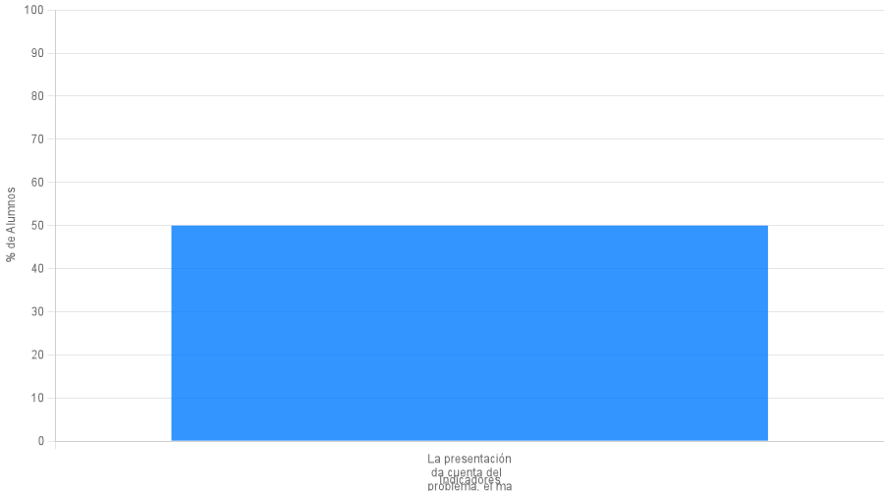

### Conclusiones

Conclusion de criterios: La presentación da cuenta del problema, el marco teórico y las conclusiones a las que se llegan.

### Recomendaciones

* Recomendaciones para La presentación da cuenta del problema, el marco teórico y las conclusiones a las que se llegan.

### Promedio por Criterio

|  |  |  |  |  |  |  |  |  |
| --- | --- | --- | --- | --- | --- | --- | --- | --- |
| **Indicador** | **Muy Alto** | **Alto** | **Medio** | **Bajo** | **Muy Alto (%)** | **Alto (%)** | **Medio (%)** | **Bajo (%)** |
| La presentación da cuenta del problema, el marco teórico y las conclusiones a las que se llegan. | 18.0 | 14.0 | 10.0 | - | 70% | 20% | 10% | 0% |

|  |  |  |  |
| --- | --- | --- | --- |
| **Competencia** | **Ideal** | **Promedio** | **% Cumpl.** |
| CP2 | 20 | 16.4 | 82% |
| Total | 20 | 16.4 | 82% |

#### CP2

Puntaje Ideal: 20

Promedio: 16.4

% Cumplimiento: 82%

Analisis de la competencia CP2

#### Recomendaciones pedagógicas por competencia

* CP2: Recomendaciones para CP2

## Cumplimiento por Competencia

|  |  |  |  |
| --- | --- | --- | --- |
| **Competencia** | **Ideal** | **Promedio** | **Cumplimiento** |
| CD1 | 200 | 17.8 | 8.9% |
| CD2 | 1000 | 75.2 | 7.5% |
| CD3 | 400 | 32.0 | 8.0% |
| CG1 | 1200 | 95.8 | 8.0% |
| CP2 | 1400 | 106.9 | 7.6% |
| CS | 400 | 34.1 | 8.5% |

Recomendación: Recomendaciones para CD1

Recomendación: Recomendaciones para CD2

Recomendación: Recomendaciones para CD3

Recomendación: Recomendaciones para CG1

Recomendación: Recomendaciones para CP2

Recomendación: Recomendaciones para CS

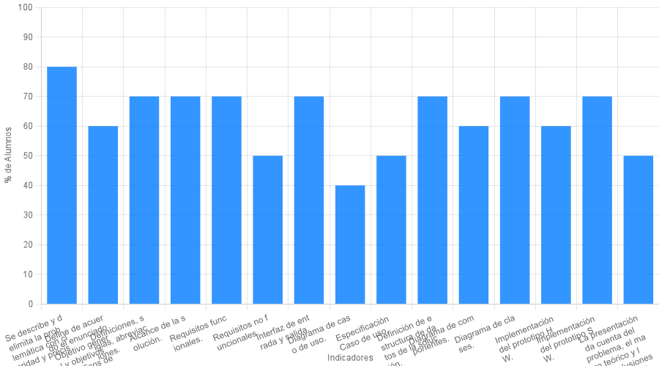

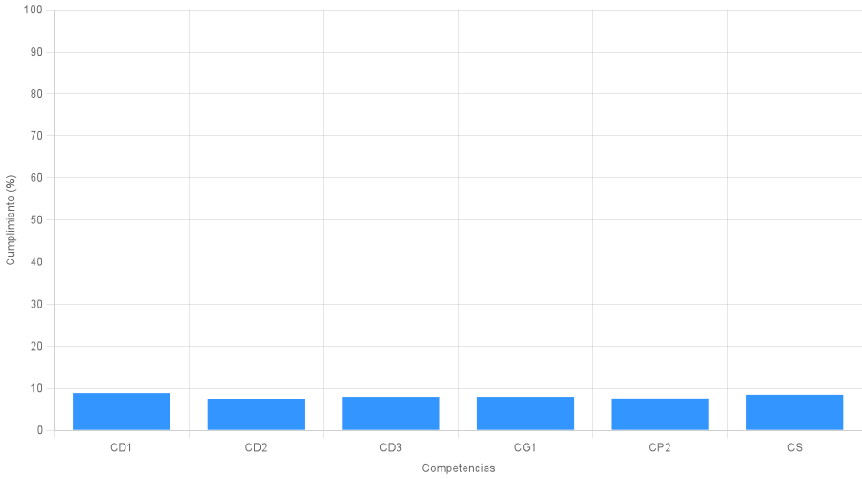

## Conclusiones Generales

Conclusión de competencias: CD1: 8.9%, CD2: 7.5%, CD3: 8.0%, CG1: 8.0%, CP2: 7.6%, CS: 8.5%

## Recomendaciones Generales

Recomendaciones para temas de la asignatura

## Recomendaciones por tema

Recomendaciones para Se describe y delimita la problemática con claridad y precisión., Define de acuerdo el enunciado Objetivo general y objetivos específicos de software., Definiciones, siglas, abreviaciones., Alcance de la solución., Requisitos funcionales., Requisitos no funcionales., Interfaz de entrada y salida., Diagrama de caso de uso., Especificación Caso de uso., Definición de estructura de datos de la solución., Diagrama de componentes., Diagrama de clases., Implementación del prototipo HW., Implementación del prototipo SW., La presentación da cuenta del problema, el marco teórico y las conclusiones a las que se llegan.